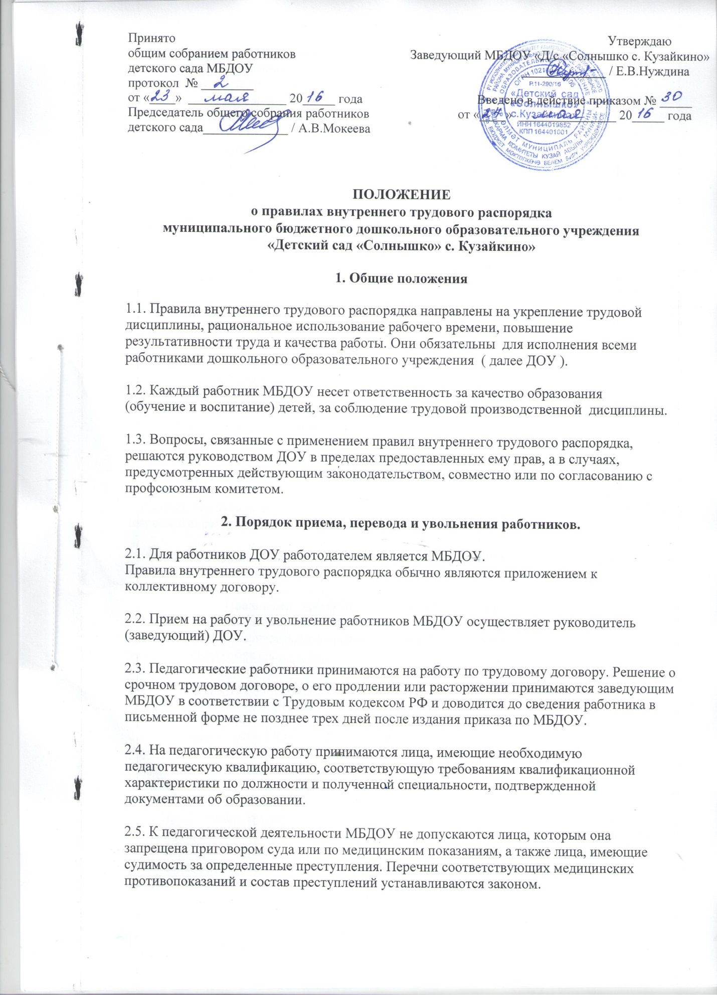

2.6. При приеме на работу (заключение трудового договора) работник обязан предоставить руководству следующие документы:
- медицинское заключение о состоянии здоровья;
- паспорт или иной документ, удостоверяющий личность;
- трудовую книжку, за исключением случаев, когда трудовой договор заключается впервые или работник поступает на работу на условиях совместительства;
- копию ИНН;
- страховое свидетельство государственного пенсионного страхования;
- документы воинского учета – для военнообязанных и лиц, подлежащих призыву на военную службу;
- документ о соответствующем образовании.
Прием на работу без перечисленных выше документов не допускается.
2.7. Запрещается требовать от лиц при приеме на работу документы, представление которых не предусмотрено законодательством.
2.8. Прием на работу оформляется приказом ( распоряжением) работодателя, изданным на основании заключенного трудового договора. Содержание приказа должно соответствовать условиям заключенного трудового договора.
2.9. Приказ ( распоряжение) работодателя о приеме на работу объявляется работнику под расписку в трехдневный срок со дня подписания трудового договора. По требованию работника работодатель обязан выдать ему надлежащее заверенную копию указанного приказа (распоряжения). В нем должны быть указаны наименование должности в соответствии с Единым тарификационным справочником работ и профессий рабочих, квалификационным справочником должностей служащих или штатным расписанием и условия оплаты труда.
2.10. Перед допуском к работе вновь поступившего работника заведующий обязан ознакомить работника:
- с условиями труда, его должностной инструкцией, условиями оплаты труда, разъяснить его права и обязанности;
- с настоящими Правилами, проинструктировать его по правилам техники безопасности, производственной санитарии, пожарной безопасности и организации охраны жизни и здоровья детей и зафиксировать сведения о проведенном инструктаже в журнале установленного образца.
2.11. На всех работников, проработавших свыше пяти дней, работодатель обязан вести трудовые книжки, если работа в этой организации является для него основной.
2.12. На каждого работника МБДОУ заводится личное дело, которое состоит из листка учета кадров, автобиографии, копии документа об образовании, материалов по результатам аттестации. После увольнения работника его личное дело хранится в ДОУ 50 лет с последующей сдачей в соответствующий архив.
2.13. Прекращение трудового договора возможно только по основаниям, предусмотренным законодательством (ст. 73,75,80,81,83,84,336 Трудового кодекса РФ). Работники имеют право расторгнуть трудовой договор, письменно предупредив руководство ДОУ за две недели. Прекращение трудового договора оформляется приказом по ДОУ.
2.14. В день увольнения руководитель ДОУ производит с работником полный денежный расчет и выдает ему трудовую книжку с внесенной в нее записью об увольнении. Запись о причине увольнения в трудовую книжку вносится в соответствии с формулировками законодательства и со ссылкой на статью и пункт закона. Днем увольнения считается последний день работы.
3. Основные обязанности работников.
3.1. Работать честно и добросовестно, строго выполнять учебный режим, распоряжения руководителя МБДОУ, обязанности, возложенные на них Уставом МБДОУ, Правилами внутреннего трудового распорядка, положениями и должностными инструкциями.
3.2. Соблюдать дисциплину труда – основу порядка МБДОУ, вовремя приходить на работу, соблюдать установленную продолжительность рабочего времени, максимально используя его для творческого и эффективного выполнения возложенных на них обязанностей, воздерживаться от действий, мешающим другим работникам выполнять свои трудовые обязанности, своевременно и точно исполнять распоряжения руководителя.
3.3. Всемерно стремиться к повышению качества выполняемой работы, не допускать упущений в ней, строго соблюдать исполнительскую дисциплину, постоянно проявлять творческую инициативу, направленную на достижение высоких результатов образовательной деятельности.
3.4. Соблюдать требования техники безопасности и охраны труда, производственной санитарии, гигиены, противопожарной безопасности, предусмотренные соответствующими правилами и инструкциями.
3.5. Быть всегда внимательным к детям, вежливыми с их родителями и членами коллектива.
3.6. Систематически повышать свой теоретический, методический и культурный уровень, деловую квалификацию.
3.7. Быть примером достойного поведения и высокого морального долга на работе, соблюдать правила общежития.
3.8. Содержать свое рабочее место в чистоте и порядке, соблюдать установленный порядок хранения материальных ценностей и документов.
3.9. Беречь и укреплять собственность МБДОУ (оборудование, игрушки, инвентарь, учебные пособия и т.д.), экономно расходовать материалы, топливо, электроэнергию, воспитывать у детей бережное отношение к имуществу.
3.10. Проходить в установленные сроки периодические медицинские осмотры.
3.11. Нести полную ответственность за жизнь и здоровье детей во время проведения учебных и игровых занятий в группе, во время прогулок, экскурсий, Обо всех случаях травматизма детей немедленно сообщать руководству, медицинскому работнику и родителям.
3.12. Приказом заведующего МБДОУ в дополнение к основной деятельности на воспитателей может быть возложено выполнение обязанностей по заведованию учебно-опытными участками на территории группы, а также выполнение других образовательных функций.
3.13. Не использовать для выступлений и публикаций в средствах массовой информации сведений, полученных в силу служебного положения, распространение которых, может принести вред работодателю или работникам.
3.14. Педагогическим и другим работникам запрещается:
- изменять по своему усмотрению расписание занятий и график работы;
- отменять, удлинять или сокращать продолжительность занятий и перерывов между ними.
3.15. В помещениях учреждения запрещается:
- находиться в верхней одежде и головных уборах;
- громко разговаривать и шуметь в коридорах;
- курить на территории;
- распивать спиртные напитки.

4. Основные обязанности руководителя.
4.1. Обеспечивать соблюдение работниками МБДОУ обязанностей, возложенных на них должностными инструкциями, Уставом МБДОУ и настоящими Правилами.
4.2 Создавать условия для улучшения качества работы, своевременно подводить итоги, поощрять лучших работников с учетом мнения трудового коллектива, совета МБДОУ, повышать роль морального и материального стимулирования труда.
4.3. Способствовать созданию в трудовом коллективе деловой творческой обстановки, поддерживать и развивать инициативу и активность работников.
4.4. Обеспечивать участие работников в управленииМБ ДОУ, в полной мере используя собрания трудового коллектива, производственные совещания и различные формы самоуправления; своевременно рассматривать замечания и предложения работников по совершенствованию образовательной деятельности.
4.5. Рационально организовывать труд работников МБДОУ в соответствии с их специальностью и квалификацией, закреплять за каждым из них определенное место для образовательной деятельности, обеспечивать исправное состояние учебного и игрового оборудования, охрану здоровья и безопасности условия труда.
4.6. Обеспечивать систематическое повышение профессиональной квалификации работников ДОУ, организовывать и проводить аттестацию педагогических работников, создавать необходимые условия для совмещения работы с обучением в учебных заведениях.
4.7. Обеспечивать соблюдение трудовой и производственной дисциплины, своевременно проявлять меры воздействия к нарушителям трудовой дисциплины, учитывая при этом мнение коллектива.
4.8. Не допускать к исполнению своих обязанностей работника, появившегося на работе в нетрезвом состоянии, применять к нему соответствующие дисциплинарные меры в установленном порядке согласно действующему законодательству.
4.9. Создавать оптимально – санитарно –гигиенические условия (освещенность рабочего места, температурный режим, электробезопасность и т.д.). Своевременно производить ремонт МБДОУ, добиваться эффективной работы технического персонала.
4.10. Обеспечивать сохранность имущества МБДОУ, его сотрудников и детей.
4.11. Обеспечивать систематический контроль за соблюдением условий оплаты труда работников и расходование фонда заработной платы.
4.12. Чутко относится к повседневным нуждам работников, обеспечивать предоставление им установленных льгот и преимуществ, при возможности содействовать улучшению их жилищно-бытовых условий.
4.13. Нести ответственность за жизнь и здоровье детей во время пребывания в МБДОУ. Обо всех случаях травматизма сообщать в соответствующие органы управления образованием в установленном порядке.
5. Права.
5.1. Педагогические работники имеют право работать по совместительству в других организациях, учреждениях в свободное от основной работы время, но не в ущерб основной работе.
5.2. Руководящие и педагогические работники добровольно проходят раз в пять лет аттестацию согласно Положению о порядке аттестации педагогических и руководящих работников государственных и муниципальных образовательных учреждений.
5.3. Работники учреждения имеют право:
- на самостоятельное определение форм, средств и методов своей педагогической деятельности в рамках воспитательной компетенции Учреждения
- определение по своему усмотрению темпов прохождения того или иного раздела программы;
- проявление творчества, инициативы.
5.4. Уважение и вежливое обращение со стороны администрации, воспитанников, родителей.
5.5. Моральное и материальное поощрение по результатам своего труда;
5.6. Работники учреждения имеют право на:
- повышение разряда и категории по результатам своего труда;
- совмещение профессий, должностей;
- получение рабочего места, соответствующего санитарно-гигиеническим нормам, нормам охраны труда, снабженного необходимым оборудованием, пособиями и иными материалами;
- обязательное социальное страхование от несчастных случаев на производстве и профессиональных заболеваний в соответствии с федеральным законом;
- получение достоверной информации от работодателя, соответствующих государственных и общественных органов и общественных организаций об условиях и охране труда на рабочем месте, о существующем риске повреждения здоровья, а также о мерах по защите от воздействия вредных и (или) опасных производственных факторов;
- отказ от выполнения работ в случае возникновения опасности для жизни и здоровья в следствие нарушений требований охраны труда, за исключением, предусмотренных федеральным законом, до устранения такой опасности;
- обеспечение средствами индивидуальной и коллективной защите в соответствии с требованиями охраны труда за счет средств работодателя;
- обучение безопасным методам и приемам труда за счет средств работодателя;
- профессиональную переподготовку за счет средств работодателя в случае ликвидации рабочего места вследствие нарушений требований охраны труда;
- запрос о проведении проверки условий и охраны труда на рабочем месте органами государственного надзора и контроля за соблюдением законодательства о труде и охране труда лицами, осуществляющими государственную экспертизу условий труда, а также органами профсоюзного контроля;
- обращение в органы государственной власти РФ, субъектов РФ и органы местного самоуправления, к Учредителю, к работодателю, а также в профессиональные союзы, их объединения и иные полномочные представительные органы по вопросам охраны труда.
6. Рабочее время и его использование.
6.1. В МБДОУ устанавливается пятидневная рабочая неделя из расчета 40 часов с двумя выходными днями – суббота и воскресенье. Продолжительность рабочего дня (смены) для воспитателей определяется из расчета 36 часов в неделю
6.2. Воспитатели МБДОУ должны приходить на работу за 15 минут до начала смены. Оканчивается рабочий день воспитателей ДОУ в зависимости от продолжительности смены.
В конце дня воспитатели обязаны проводить детей в раздевалку проследить за уходом детей домой в сопровождении родителей ( родственников)
6.3. Администрация имеет право поставить специалиста, методиста, старшего воспитателя на замену воспитателя в группу для работы с детьми в случае производственной необходимости.
6.4. В случае неявки на работу по болезни работник обязан при наличии такой возможности известить администрацию как можно раньше, а также предоставить листок временной нетрудоспособности в первый день выхода на работу.
6.5. Рабочее время педагогических работников определяется учебным расписанием и должностными обязанностями в соответствии с Уставом МБДОУ и настоящими Правилами.
6.6. Учебную нагрузку педагогических работников на новый учебный год устанавливает заведующий МБДОУ с учетом мнения трудового коллектива до ухода работника в отпуск. При этом необходимо учитывать, что объем учебной нагрузки:
- устанавливается исходя из принципов преемственности с учетом квалификации педагогического работника и имеющегося в наличии объема учебной нагрузки;
- больше или меньше нормы часов за ставку заработной платы устанавливается только с письменного согласия работника;
- должен быть стабильным на протяжении всего учебного года, уменьшение его возможно при сокращении числа детей и количества групп.
6.7. Руководитель МБДОУ обязан организовать учет явки работников ДОУ на работу и ухода с работы.
6.8. Продолжительность рабочего дня обслуживающего персонала и рабочих определяется графиком сменности, который должен быть объявлен работникам под расписку и вывешен на видном месте не позднее, чем за один месяц до введения его в действие.
6.9. Работа в праздничные дни запрещена. Привлечение отдельных работников МБДОУ (воспитателей и др.) к дежурству в выходные и праздничные дни допускается в исключительных случаях, предусмотренных законодательством, по письменному приказу Заведующего МБДОУ.
6.10. Дни отдыха за дежурство или работу в выходные и праздничные дни предоставляются в порядке, предусмотренном действующим законодательством, в любое время, не совпадающее с очередным отпуском.
6.11. Очередность предоставления ежегодных отпусков устанавливается с учетом необходимости обеспечения нормальной работы ДОУ и благоприятных условий для отдыха работников. Отпуска педагогическим работникам МБДОУ, как правило, предоставляются по возможности в летний период.
6.12. Предоставление отпуска заведующему оформляется приказом по соответствующему органу управления образованием, другим работникам – приказом по МБДОУ.
6.13. Педагогическим и другим работникам МБДОУ запрещается:
- изменять по своему усмотрению расписание занятий, заменять друг друга без ведома руководства МБДОУ;
- отменять, удлинять или сокращать продолжительность учебных занятий и перемен;
- отвлекать педагогических работников в учебное время от их непосредственной работы для проведения разного рода мероприятий, не связанных с производственной деятельностью.
6.14. Посторонние лица могут присутствовать в группе на учебном занятии только с разрешения заведующего и его заместителей. Вход в группу после начала учебного занятия разрешается только заведующему МБДОУ.

6.15. Администрация МБДОУ привлекает работников к дежурству по ДОУ в рабочее время. Дежурство должно начинаться не ранее чем за 20 минут до начала смены и продолжаться не более 20 минут после окончания смены данного педагога. График дежурств составляется на месяц и утверждается руководителем по согласованию с Советом ДОУ или профсоюзным органом.
6.16. Общие собрания трудового коллектива проводятся по мере необходимости, но не реже 1 раза в год. Заседания педагогического совета проводятся не реже 3 раз в год. Все заседания проводятся в нерабочее время и не должны продолжаться более двух часов, родительские собрания – более полутора часов.
7. Поощрение за успехи в работе.
7.1. За образцовое выполнение трудовых обязанностей, успех в обучении и воспитании детей, продолжительную и безупречную работу, новаторство в труде и другие достижения применяются следующие поощрения:
- объявление благодарности с занесением в трудовую книжку;
- выдача премии;
- награждение ценным подарком;
- награждение почетной грамотой.
В ДОУ могут применяться и другие ведомственные и государственные поощрения.
7.2. За особые заслуги работники ДОУ представляются для награждения правительственными наградами, установленные для работников народного образования, и присвоение почетных званий.
7.3. При применении мер поощрения обеспечивается сочетание материального и морального стимулирование труда. Поощрение объявляются в приказе, доводятся до сведения всего коллектива и заносятся в трудовую книжку.
7.4. При применении морального и материального поощрения, при представлении работников к государственным наградам и почетным званиям учитывается мнение трудового коллектива, совета ДОУ.
8. Ответственность за нарушение трудовой дисциплины.
8.1. Нарушение трудовой дисциплины, т.е. неисполнение или ненадлежащее исполнение по вине работника обязанностей, возложенных на него трудовым договором (контрактом), уставом ДОУ, настоящими Правилами, должностными инструкциями, влечет за собой применение мер дисциплинарного и общественного воздействия, а также применение мер, предусмотренных действующим законодательством.
8.2. За неисполнение или ненадлежащее исполнение работником по его вине возложенных на него трудовых обязанностей руководство имеет право применить следующие дисциплинарные взыскания:
- замечание;
- выговор;
- увольнение по соответствующим основаниям.
8.3. Увольнение в качестве взыскания может быть применено за неоднократное неисполнение работником без уважительных причин обязанностей, возложенных на него трудовым договором, Уставом ДОУ и настоящими Правилами. За прогул (в том числе за отсутствие на рабочем месте более четырех часов в течение рабочего дня) без уважительной причины руководство ДОУ может уволить работника. В соответствии с действующим законодательством о труде педагогический работник может быть уволен за совершение аморального проступка, не совместимого с дальнейшим выполнением воспитательных функций.
8.4. Дисциплинарное взыскание налагается заведующим ДОУ. Руководство имеет право передать вопрос о нарушении трудовой дисциплины на рассмотрение трудового коллектива.
8.5. Дисциплинарные взыскания на заведующего налагаются органом управления образованием, который имеет право назначать и увольнять руководителя ДОУ.
8.6. До применения взыскания от нарушителей трудовой дисциплины должны быть потребованы объяснения в письменной форме. Отказ работника дать объяснение не может служить препятствием для применения дисциплинарного взыскания. Дисциплинарное взыскание применяется руководством не позднее одного месяца со дня его обнаружения, не считая времени болезни или пребывания работника в отпуске.
8.7. За каждое нарушение трудовой дисциплины может быть применено только одно дисциплинарное взыскание.
8.8. Приказ о применении дисциплинарного взыскания объявляется работнику под расписку в течение трех рабочих дней со дня его издания. В случае отказа работника подписать указанный приказ составляется соответствующий акт.
8.9. Если в течение года со дня применения дисциплинарного взыскания работник не будет подвергнут новому дисциплинарному взысканию, он считается не подвергшимся дисциплинарному взысканию. Руководитель ДОУ по своей инициативе, ходатайству работников детского сада или личному заявлению работника может издать приказ о снятии взыскания, не ожидая истечения года, если работник не допустил нового нарушения трудовой дисциплины и притом проявил себя как хороший и добросовестный работник. В течение срока действия дисциплинарного взыскания меры поощрения, указанные в п.7, не применяются.
8.10. Увольнение в порядке дисциплинарного взыскания, а также увольнение в связи с аморальным проступком и применением мер физического или психологического насилия производятся без согласия с профсоюзным органом.
8.11. Правила внутреннего трудового распорядка ДОУ относятся к локальным правовым актам, регламентирующим отношения внутри коллектива.
ПРИМЕЧАНИЕ: Правила внутреннего трудового распорядка объявляются каждому работнику под расписку и утверждаются заведующим ДОУ (работодателем) с учетом мнения работников детского сада.

С положением о правилах внутреннего трудового распорядка
муниципального бюджетного дошкольного образовательного учреждения «Детский сад «Солнышко» с. Кузайкино» ознакомлены:

